DEFY CLASSIC
通向制表业未来的大门

一切始于Defy El Primero 21这款精确到百分之一秒的革命性计时码表。首款Defy Lab紧随其后：这枚世界上最精确的机械表配备了前所未有的振荡器。对于现如今的Zenith来说，制表的未来可以用四个英文字母来概括，那就是：DEFY（挑战）。全新Defy Classic系列是一个现代腕表系列，由不同程度的制表复杂功能组成，是迈向未来主义未知世界的大门，其41毫米钛金属表壳魅力四射，配以金属表带、皮革和橡胶表带可供选择。

2017年，Zenith书写了未来制表业的第一篇章，推出精确到百分之一秒的Defy El Primero 21计时码表和第一代Defy Lab表款。后者作为全球最精确表款，配备新型单晶硅振荡器。充满未来感的DEFY现增添面面俱到的系列产品，其机械复杂程度更上一层楼，率先推出全新三针日历Defy Classic表款。这款Zenith腕表表壳由超轻钛金属制成，配备烟熏黑色镂空机芯，星形镂空表盘和蓝色调反映出该系列的原有色彩，将休闲时尚优雅推向全新境界。
恒星构造
由高性能精准机芯提供动力，DEFY凭借全新Defy Classic设下了典雅和运动的风格基调。时针、分针、中央秒针和日期——这些基本功能凝聚了DEFY的美学精髓。宽大荧光巴顿式时针和分针以及带有星星标志的纤细秒针，纵横五根枝条组成的Zenith星星标志。深蓝色的分钟刻度圈采用刻面镶贴时标进行标记，为镂空机制增添运动时尚的点睛之笔。为向这个系列早年的传奇表款致敬，这枚表款采用与1969 El Primero杰出表款完全相同的色调。不过，对过去的缅怀适可而止，DEFY坚定不移地将制表业推向未来。
霸气外露
在超轻钛金属表壳内悸动的是Zenith自产机芯——将著名的Elite 670型自动基础机芯在DEFY模式下进行改良。这款精确可靠的机芯首次以超现代的镂空方式展现出来，配备了硅制擒纵叉和擒纵轮。烟熏黑色结构化表盘在6点钟位置配备一个日期盘，采用白色圆点显示，振频为4赫兹，动力储备超过50个小时。
配备一条由柔软链接组成的集成金属表带，另有外包鳄鱼皮的橡胶表带和单结构橡胶表带可供选择，Defy Classic散发出别具一格的现代魅力。
这款高贵的都市必备品专门为当代古典主义的粉丝打造另一个款式：配备一个旭辉蓝色闭合表盘，日期视窗位于3点钟位置，和镂空表款具有同样的表带选择。

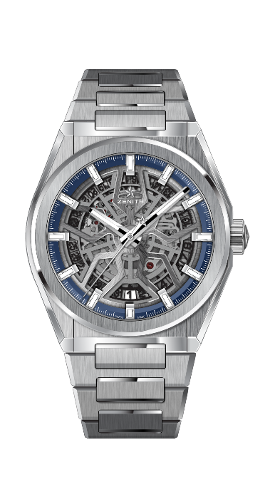
DEFY CLASSIC
技术信息

型号：95.9000.670/78.M9000

亮点
全新Elite镂空机芯
全新41毫米拉丝处理钛金属表壳
硅质擒纵轮和擒纵叉

机芯
Elite 670 SK型自动机芯
机芯：11又½法分（直径：25.60毫米）
机芯厚度：3.88毫米
部件数：187个
宝石数：27颗
振频：每小时28,800次（4赫兹）
动力储备：至少48个小时
精饰：经过缎面拉丝处理的特别摆锤

功能
中置时针和秒针
中央秒针
日期显示位于6点钟位置

表壳、表盘和表针
直径：41毫米
表盘直径：32.5毫米
厚度：10.75毫米
表镜：经过双面防眩处理的穹面蓝宝石表镜
表壳底盖：透明蓝宝石水晶
材质：拉丝钛金属
防水性能：10个大气压
表盘：镂空
时标：镀铑刻面，经过Super-LumiNova® SLN C1超级荧光涂料处理
表针：镀铑刻面，经过Super-LumiNova® SLN C1超级荧光涂料处理

表带和表扣
表带型号：27.95.9000.670
描述：钛金属表带

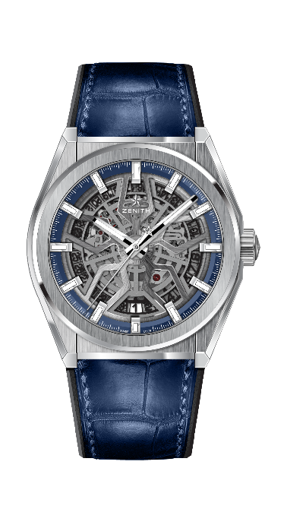
DEFY CLASSIC
技术信息

型号：95.9000.670/78.R584

亮点
全新Elite镂空机芯
全新41毫米拉丝钛金属表壳
硅质擒纵轮和擒纵叉

机芯
Elite 670 SK型自动机芯
尺寸：11又½法分（直径：25.60毫米）
机芯厚度：3.88毫米
部件数：187个
宝石数：27颗
振频：每小时28,800次（4赫兹）
动力储备：至少48个小时
精饰：经过缎面拉丝处理的特别摆锤

功能
中置时针和分针
中央秒针
日期显示位于6点钟位置

表壳、表盘和表针
直径：41毫米
表盘直径：32.5毫米
厚度：10.75毫米
表镜：经过双面防眩处理的穹面蓝宝石水晶
表壳底盖：透明蓝宝石水晶
材质：拉丝钛金属
防水性能：10个大气压
表盘：镂空
时标：镀铑刻面，经过Super-LumiNova® SLN C1超级荧光涂料处理
表针：镀铑刻面，经过Super-LumiNova® SLN C1超级荧光涂料处理

表带和表扣
表带型号：27.00.2218.584
描述：外包蓝色鳄鱼皮的黑色橡胶表带
表扣型号：27.95.0018.930
描述：钛金属双折叠表扣
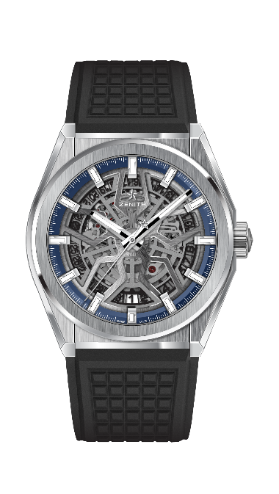
DEFY CLASSIC
技术信息

型号95.9000.670/78.R782

亮点
全新Elite镂空机芯
全新41毫米拉丝钛金属表壳
硅质擒纵轮和擒纵叉

机芯
Elite 670 SK型自动机芯
尺寸：11又½法分（直径：25.60毫米）
机芯厚度：3.88毫米
部件数：187个
宝石数：27颗
振频：每小时28,800次（4赫兹）
动力储备：至少48个小时
精饰：经过缎面拉丝处理的特别摆锤

功能
中置时针和秒针
中央秒针
日期显示位于6点钟位置

表壳、表盘和表针
直径：41毫米
表盘直径：32.5毫米
厚度：10.75毫米
表镜：经过双面防眩处理的穹面蓝宝石表镜
表壳底盖：透明蓝宝石水晶
材质：拉丝钛金属
防水性能：10个大气压
表盘：镂空
时标：镀铑刻面，经过Super-LumiNova® SLN C1超级荧光涂料处理
表针：镀铑刻面，经过Super-LumiNova® SLN C1超级荧光涂料处理

表带和表扣
表带型号：27.00.2218.782
描述：黑色橡胶
表扣型号：27.95.0018.930
描述：钛金属双折叠表扣

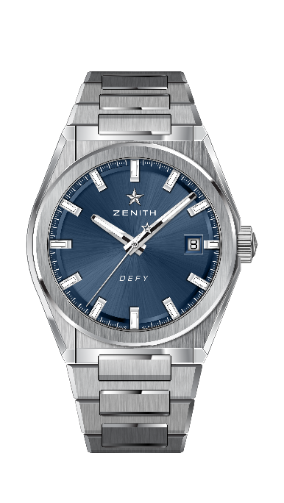
DEFY CLASSIC
技术信息

型号：95.9000.670/51.M9000

亮点
全新Elite镂空机芯
全新41毫米拉丝钛金属表壳
硅质擒纵轮和擒纵叉

机芯
Elite 670 SK型自动机芯
尺寸：11又½法分（直径：25.60毫米）
机芯厚度：3.88毫米
部件数：187个
宝石数：27颗
振频：每小时28,800次（4赫兹）
动力储备：至少48个小时
精饰：经过缎面拉丝处理的特别摆锤

功能
中置时针和秒针
中央秒针
日期显示位于3点钟位置

表壳、表盘和表针
直径：41毫米
表盘直径：32.5毫米
厚度：10.75毫米
表镜：经过双面防眩处理的穹面蓝宝石表镜
表壳底盖：透明蓝宝石水晶
材质：拉丝钛金属
防水性能：10个大气压
表盘：蓝色旭辉图案
时标：镀铑刻面，经过Super-LumiNova® SLN C1超级荧光涂料处理
表针：镀铑刻面，经过Super-LumiNova® SLN C1超级荧光涂料处理

表带和表扣
表带型号：27.95.9000.670
描述：钛金属表带

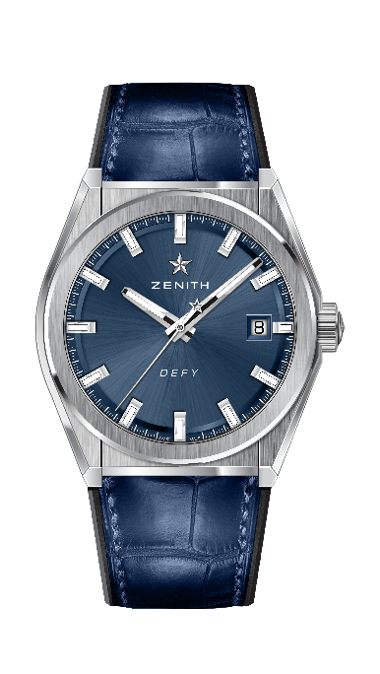
DEFY CLASSIC
技术信息

型号：95.9000.670/51.R584

亮点
全新Elite镂空机芯
全新41毫米拉丝钛金属表壳
硅质擒纵轮和擒纵叉

机芯
Elite 670 SK型自动机芯
尺寸：11又½法分（直径：25.60毫米）
机芯厚度：3.88毫米
部件数：187个
宝石数：27颗
振频：每小时28,800次（4赫兹）
动力储备：至少48个小时
精饰：经过缎面拉丝处理的特别摆锤

功能
中置时针和秒针
中央秒针
日期显示位于3点钟位置

表壳、表盘和表针
直径：41毫米
表盘直径：32.5毫米
厚度：10.75毫米
表镜：经过双面防眩处理的穹面蓝宝石表镜
表壳底盖：透明蓝宝石水晶
材质：拉丝钛金属
防水性能：10个大气压
表盘：蓝色旭辉图案
时标：镀铑刻面，经过Super-LumiNova® SLN C1超级荧光涂料处理
表针：镀铑刻面，经过Super-LumiNova® SLN C1超级荧光涂料处理

表带和表扣
表带型号：27.00.2218.584
描述：外包蓝色鳄鱼皮的黑色橡胶表带
表扣型号：27.95.0018.930
描述：钛金属双折叠表扣

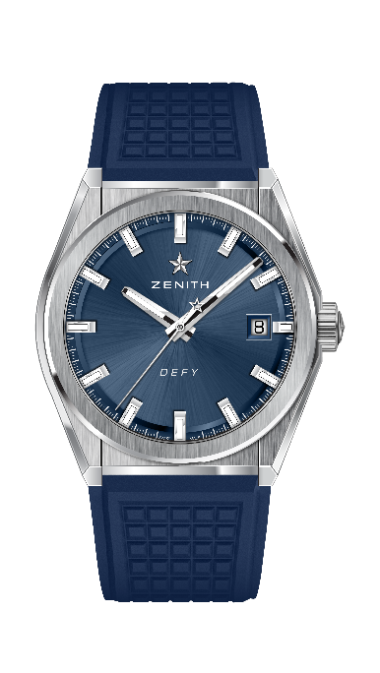
DEFY CLASSIC
技术信息

型号：95.9000.670/51.R790

亮点
全新Elite镂空机芯
全新41毫米拉丝钛金属表壳
硅质擒纵轮和擒纵叉

机芯
Elite 670 SK型自动机芯
尺寸：11又½法分（直径：25.60毫米）
机芯厚度：3.88毫米
部件数：187个
宝石数：27颗
振频：每小时振动28,800次（4赫兹）
动力储备：至少48个小时
精饰：经过缎面拉丝处理的特别摆锤

功能
中置时针和分针
中央秒针
日期显示位于3点钟位置

表壳、表盘和表针
直径：41毫米
表盘直径：32.5毫米
厚度：10.75毫米
表镜：经过双面防眩处理的穹面蓝宝石表镜
表壳底盖：透明蓝宝石水晶
材质：拉丝钛金属
防水性能：10个大气压
表盘：蓝色旭辉图案
时标：镀铑刻面，经过Super-LumiNova® SLN C1超级荧光涂料处理
表针：镀铑刻面，经过Super-LumiNova® SLN C1超级荧光涂料处理

表带和表扣
表带型号：27.00.2218.790
描述：蓝色橡胶
表扣型号：27.95.0018.930
描述：钛金属双折叠表扣

